



Mesas de examen

Formato para hojas de cálculo

TEMPUS



El objetivo de este plan es definir detalladamente para cada una de las iteraciones a realizarse un conjunto de tareas, actividades y recursos, por tal motivo existirá para cada iteración del ciclo de vida del proyecto un artefacto de este tipo.

Para cada iteración existe una serie de objetivos los cuales son usados como referencia de evaluación para determinar diferentes aspectos, como grado de terminación de una determinada función, rendimiento, niveles de calidad, etc.



Tabla de contenido

Introducción 4

Propósito 4

Referencias 4

Hojas de cálculo 4

Código de carrera 6

Denominación de carrera 6

Denominación de asignatura 7

Presidente 8

Vocal primero 9

Vocal segundo y suplente 9

Primer llamado y Segundo llamado 10

Hora 11

Mesas de examen

Introducción

El objetivo de este documento es presentar detalladamente el formato que deben tener los archivos a importar en la página web del sistema Tempus.

Tempus trabaja con archivos que deben ser importados para ser almacenados en el sistema. Con el objetivo de no presentar errores en el momento de importar archivos con mesas de examen se establece un formato correcto. A lo largo del presente documento, se presentan las características que deben poseer los archivos con mesas de examen.

Propósito

Este documento tiene como objetivo detallar cada una de las partes de una hoja de cálculo (Excel) con mesas de examen. Se establece el formato y tipo de dato necesario en cada columna del archivo para que cumpla con las necesidades establecidas para un formato correcto.

Se debe considerar que cada una de las filas con mesas de examen que presente errores en, al menos, una columna no podrá ser subida al sistema. Se indicara debidamente en el sistema porqué la fila no puede ser considerada.

Referencias

Se indican los documentos relacionados con este documento:

* Modelo de Casos de Uso.
* Modelo de Datos.
* Modelo de Diseño.
* Glosario.
* Especificaciones de casos de uso.

Hojas de cálculo

Las mesas de examen para cada turno de examen se deben realizar en hojas de cálculo de Microsoft Excel. Estas hojas de cálculo pueden ser modificadas siempre que mantengan el formato correspondiente. Luego, estos documentos Excel pueden ser guardados como CSV (delimitados por comas) para ser procesados por Tempus.

Se deben realizar las siguientes aclaraciones previas:

* Las hojas de cálculo Excel pueden presentar en la primera fila el nombre de cada una de las columnas. Además, esta fila puede presentar combinación de columnas.
* Los archivos CSV (delimitados por coma) no pueden tener la primera fila con los nombres de cada una de las columnas ni presentar combinación de columnas.
* Tanto las hojas de cálculo como los archivos CSV no deben presentar filas vacías. Para cada fila del documento, solo las columnas “No obligatorias” pueden estar vacías. Las columnas “Obligatorias” no pueden estar vacías.

Dicho esto, se procede a la presentación de la hoja de cálculo con mesas de examen:

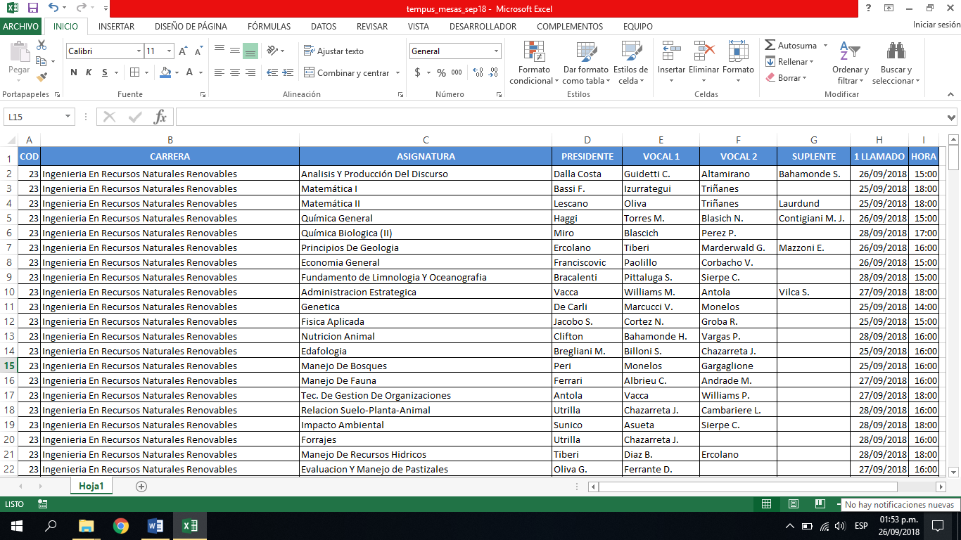

Hoja de cálculo “Formato mesas de examen” con un solo llamado

Se puede observar que la fila 1 del documento (Con color de relleno azul) es la única que puede tener el nombre de cada columna y combinación de celdas. El documento está compuesto por las siguientes partes:

* Código de la carrera.
* Denominación de la carrera.
* Denominación de la asignatura.
* Apellido y Nombre del docente “Presidente” de tribunal.
* Apellido y Nombre del docente “Vocal 1” de tribunal.
* Apellido y Nombre del docente “Vocal 2” de tribunal.
* Apellido y Nombre del docente “Suplente” de tribunal.
* Fecha del primer llamado.
* Fecha del segundo llamado.
* Hora.

Dado que las mesas de examen pueden tener hasta dos llamados, los formatos de tabla aceptados son los siguientes:

Formato para mesas de examen con un solo llamado

|  |  |  |  |  |  |  |  |  |
| --- | --- | --- | --- | --- | --- | --- | --- | --- |
| **cod** | **carrera** | **asignatura** | **presidente** | **vocal 1** | **vocal 2** | **suplente** | **1 llamado** | **hora** |
|  |  |  |  |  |  |  |  |  |
|  |  |  |  |  |  |  |  |  |

Formato para mesas de examen con dos llamados

|  |  |  |  |  |  |  |  |  |  |
| --- | --- | --- | --- | --- | --- | --- | --- | --- | --- |
| **cod** | **carrera** | **asignatura** | **presidente** | **vocal 1** | **vocal 2** | **suplente** | **1 llamado** | **2 llamado** | **hora** |
|  |  |  |  |  |  |  |  |  |  |
|  |  |  |  |  |  |  |  |  |  |

Se analiza en detalle cada columna a continuación.

Código de carrera

El código de la carrera es la primera columna que debe aparecer. Es de carácter obligatoria por lo que su ausencia en una fila es considerada un error.

El dato que se ingrese en esta columna debe ser numérico. La presencia de cualquier carácter no numérico se considera un error.

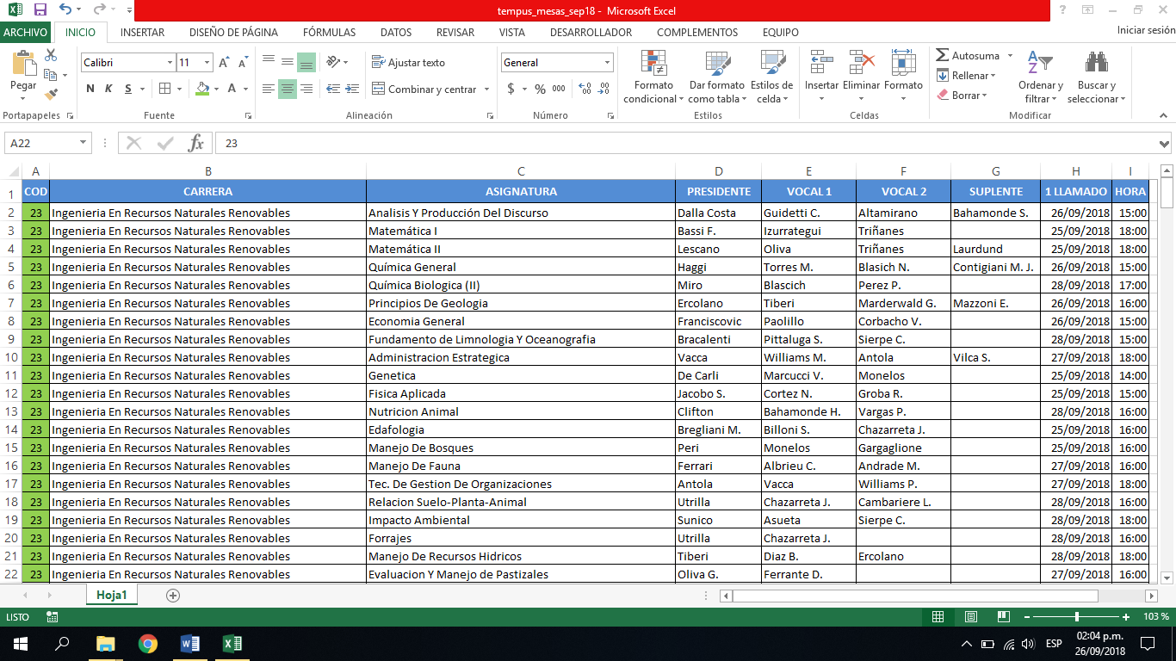

Si el código de carrera se coloca en un orden distinto (Ejemplo: ser la tercer columna) al establecido, se considera un error.

## Denominación de carrera

La denominación o nombre de la carrera es la segunda columna del documento. Esta información se asocia al código de la carrera. Es de carácter obligatoria por lo que la ausencia de “Denominación” en cualquier fila es considerada un error.

El dato que se ingrese en esta columna puede ser alfabético (solo letras). Cualquier carácter no alfabético que se encuentre presente es considerado un error.

Es sumamente importante considerar que no se distinguen las denominaciones. Por lo que “Ades” es distinto de “AdeS” y de “Analista de Sistemas”. Se recomienda como regla colocar el nombre completo de la carrera con cada inicio de palabra en mayúscula y el resto en minúscula. Por ejemplo:

* “Analista De Sistemas” es un formato de denominación recomendable.
* “Ades” es un formato de denominación no recomendable.
* “Analista de sistemas” es un formato de denominación no recomendable.

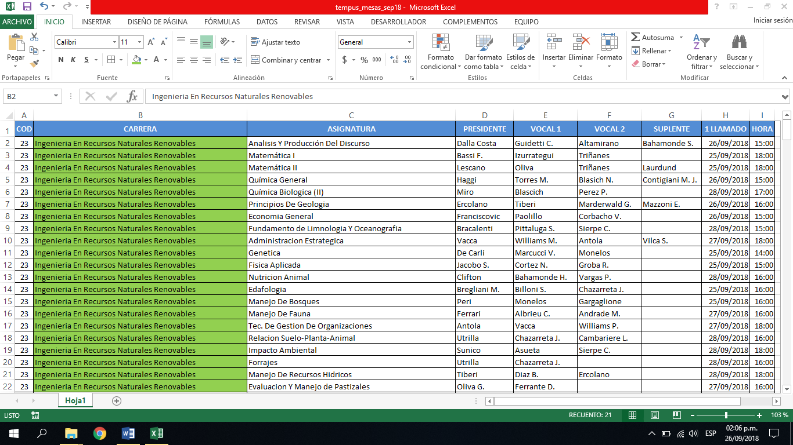

Si la denominación de carrera aparece en un orden distinto al establecido puede provocar errores en el sistema o que el archivo no sea aceptado como válido.

## Denominación de asignatura

Luego de la columna con la denominación de la carrera se debe colocar la denominación de la asignatura. Esta información se asocia a la carrera indicada. Esta columna es de carácter obligatorio por lo que no puede aparecer vacía en ninguna fila del documento.

El dato que se ingresa en esta columna puede ser alfanumérico (letras y números). Cualquier otro carácter que no sea letra o número es considerado un error.

Es sumamente importante considerar que no se distinguen las denominaciones. Esto significa que “Análisis matemático I” es distinto “Análisis matemático 1”. Se recomienda como regla colocar el nombre completo de la asignatura con cada inicio de palabra en mayúscula y el resto en minúscula. Por ejemplo:

* “Organización De Las Computadoras” es un formato recomendable.
* “Fundamentos de las C. de las Comp.” no es un formato recomendable.

Se debe tener en cuenta que colocar denominaciones distintas para la misma asignatura en carreras distintas hace que el sistema las considere asignaturas distintas. Por ejemplo:

16 – Analista de Sistemas – Análisis Matemático 1

72 – Licenciatura en Sistemas – Análisis Matemático I

En este caso, se sabe que la asignatura es una, pero para el sistema serán dos asignaturas distintas. Es necesario respetar un único nombre para cada una de las asignaturas que se encuentran en distintas carreras.

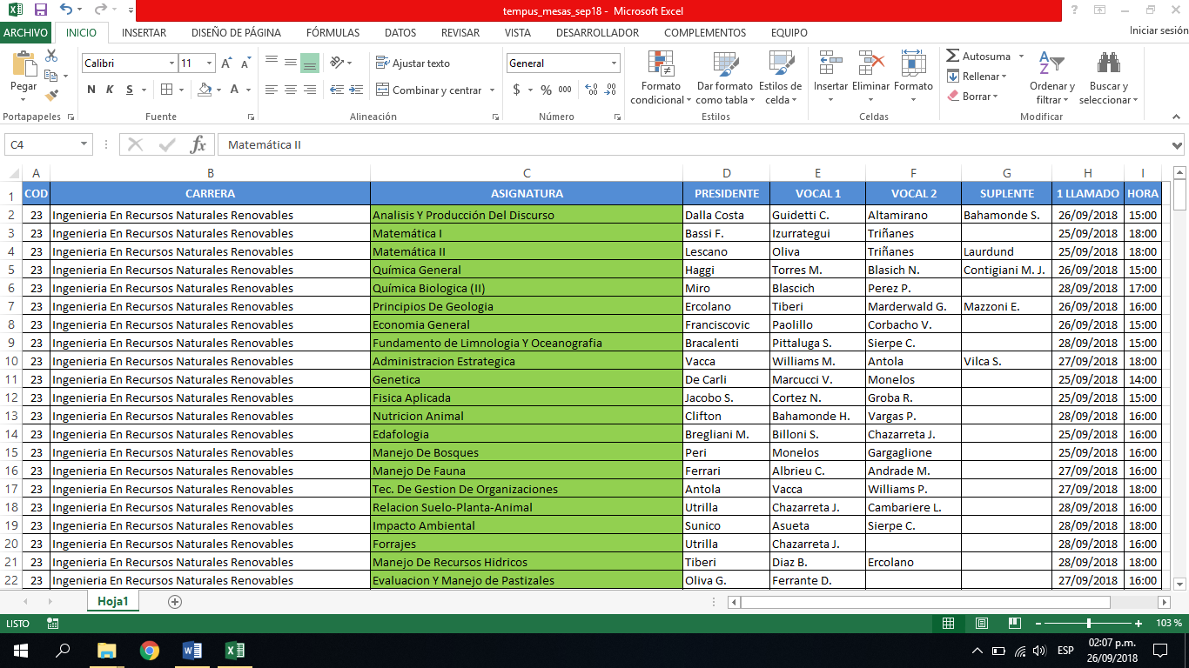

Si la denominación de asignatura aparece en un orden distinto al establecido puede provocar errores en el sistema o que el archivo no sea aceptado como válido.

## Presidente

El nombre del presidente es de carácter obligatorio, por lo que su ausencia indica un error. La información que se cargue en esta columna debe ser alfabética (letras).

Al igual que la denominación de asignatura, se debe respetar un único formato para todos los nombres de docentes. Se recomienda colocar primero el apellido del docente continuado del nombre. Además, cada inicio de palabra debe colocarse en letra mayúscula y el resto de la misma en minúscula.

* “Castillo Cristian” es un formato recomendable.
* “Cristian Castillo” es un formato no recomendable.
* “Castillo cristian” es un formato no recomendable.

En caso de no contar con el nombre completo del docente, se recomienda colocar el apellido solo o el apellido seguido de la primer letra del nombre para distinguir a personas distintas.

* “Castillo C.” es un formato recomendable.
* “Castillo C.” y “Castillo D.” son formatos recomendables para distinguir a dos docentes.
* “Castillo c” no es recomendable.

Se debe aclarar que, cualquiera sea el orden utilizado o forma de escribirlo se debe respetar la misma para todos los docentes.

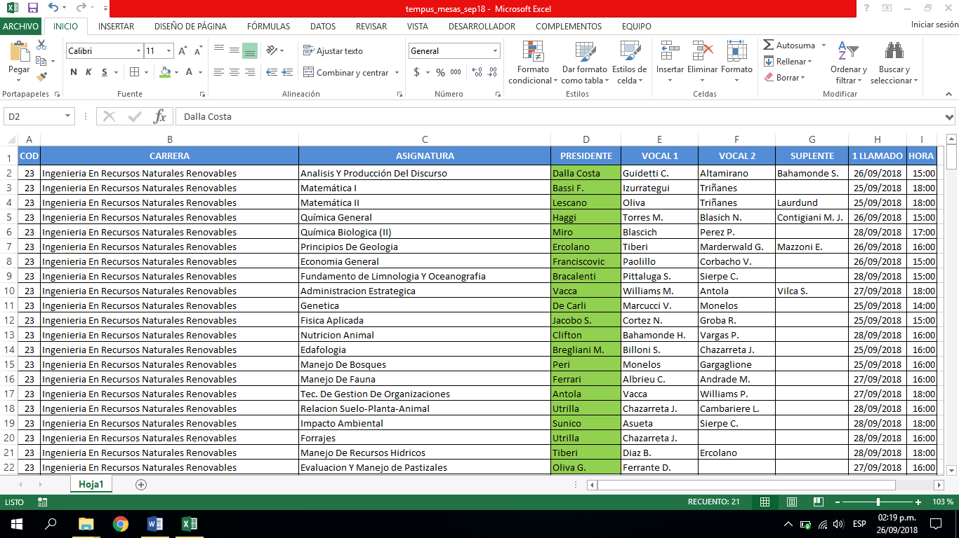

## Vocal primero

El nombre del vocal primero es de carácter obligatorio, por lo que su ausencia indica un error. La información que se cargue en esta columna debe ser alfabética (letras).

La columna con el nombre de Vocal 1 sigue las mismas reglas de formato que para el Presidente.

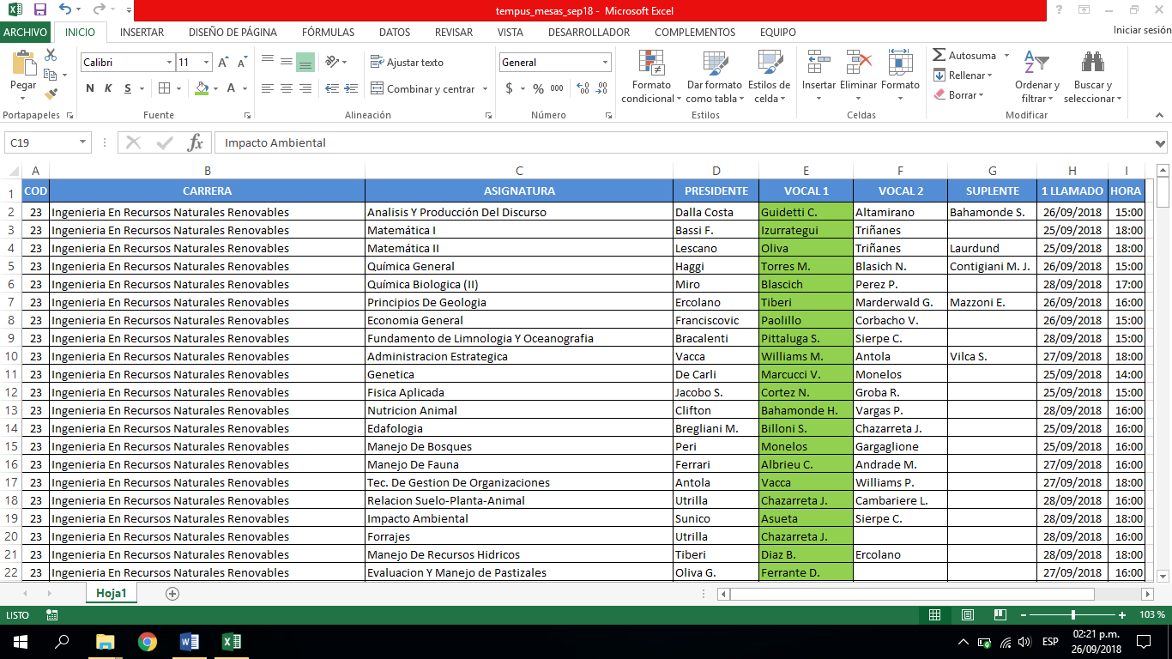

## Vocal segundo y suplente

El nombre del vocal primero y suplente no es de carácter obligatorio. La información que se cargue en estas columnas debe ser alfabética (letras).

Las columnas con el nombre de Vocal 2 y Suplente siguen las mismas reglas de formato que para el Presidente.

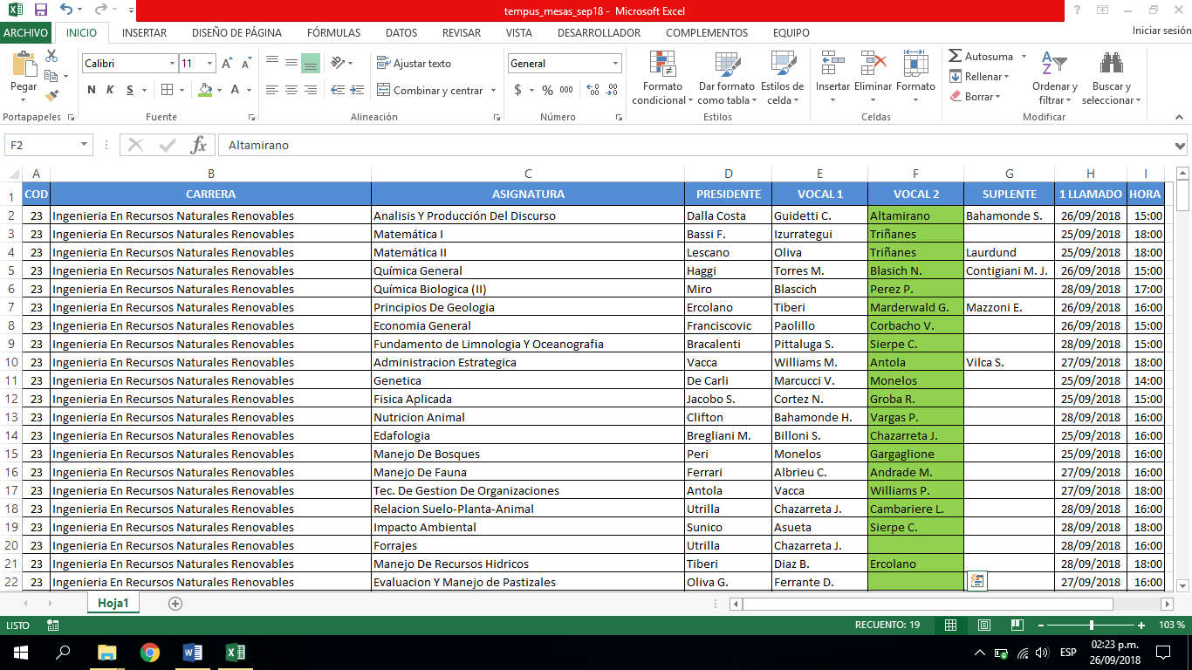

Se puede observar que existen filas donde no se han indicado nombres de vocal segundo pero no se considera un error. Como se observa a continuación, tanto vocal segundo como suplente pueden permanecer sin información:

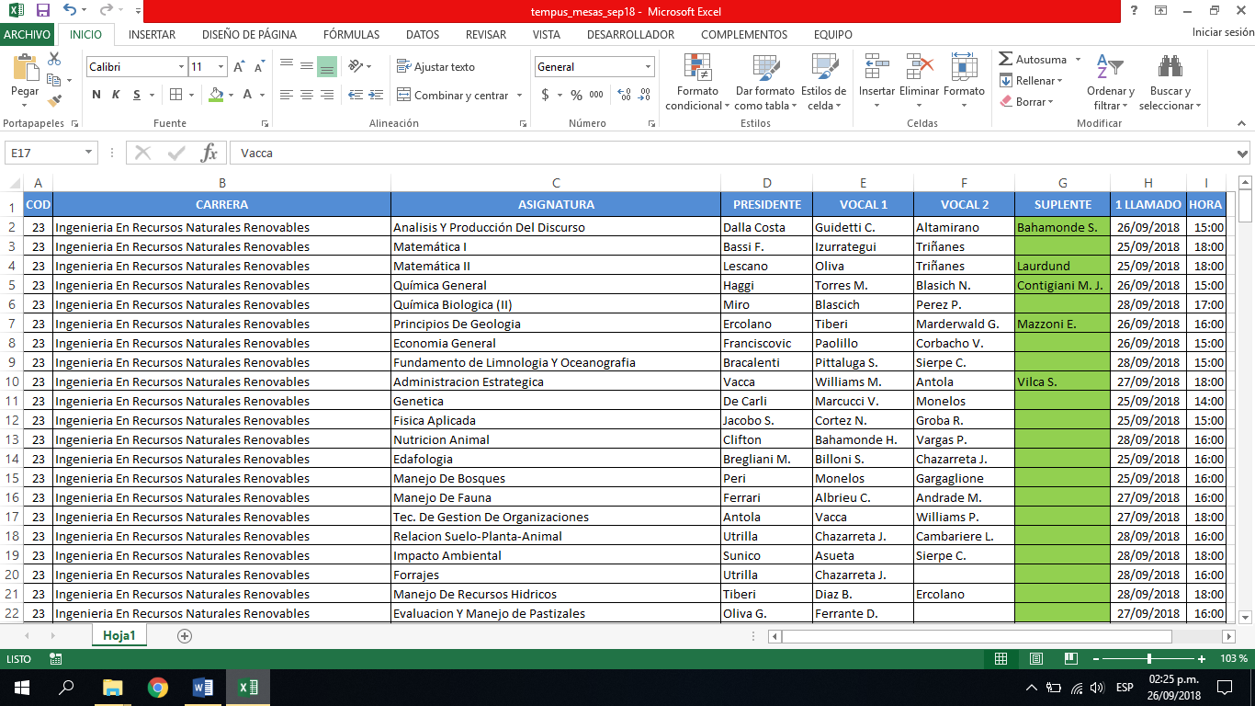

## Primer llamado y Segundo llamado

Como se mencionó anteriormente, las mesas de examen pueden tener uno o dos llamados.

Cuando el turno de mesas de examen solo tenga un llamado, en el archivo debe aparecer solo la columna “1 llamado”. Con ella se representa la fecha de la mesa de examen por lo que es obligatoria y debe tener el formato “DD/MM/AAAA”. La ausencia de esta información se considera un error. En cuanto al formato, se considera lo siguiente:

* 26/09/2018 es un formato valido.
* 26-09-2018 es un formato inválido.
* Cualquier otra fecha distinta al formato DD/MM/AAAA es invalida.

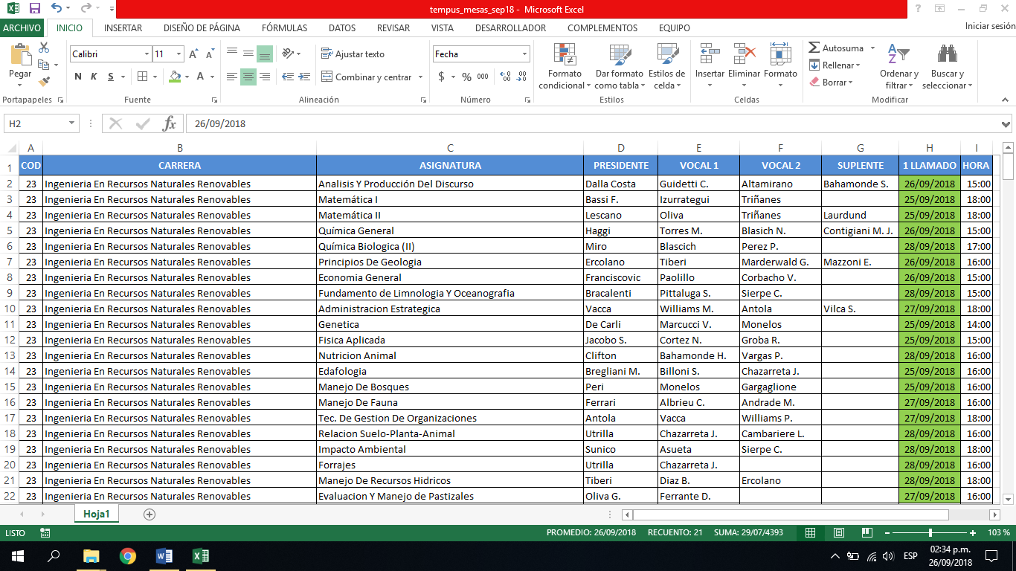

Mesas de examen con un solo llamado

Cuando el turno de mesas de examen tenga dos llamados, en el archivo deben aparecer las columnas “1 llamado” y “2 llamado” respectivamente. Con ellas se representan las fechas de la mesa de examen para cada llamado. Se considera de carácter obligatorio indicar al menos una fecha para la mesa de examen. El formato correcto para ambas es “DD/MM/AAAA”.

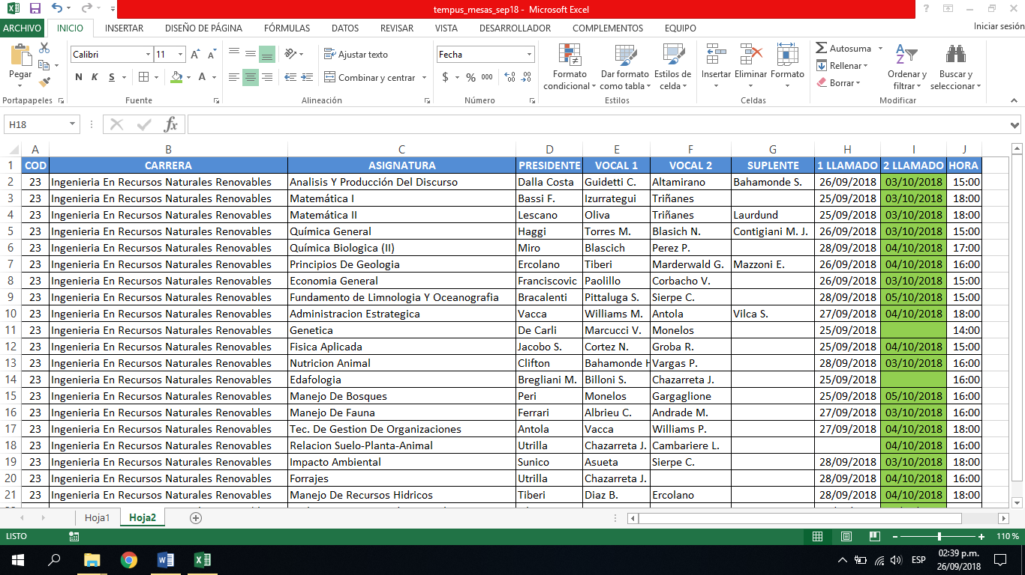

Mesas de examen con dos llamados

## Hora

La hora es la última columna de la tabla con mesas de examen. Esta información es de carácter obligatorio por lo que su ausencia en cualquier fila del documento representa un error.

El formato que debe tener la hora es el siguiente: “HH:MM”. Por lo tanto:

* 17:00 es válido.
* 19:30 es válido.
* 19:30:00 es inválido.
* 17.00 es inválido.
* Cualquier otro formato distinto a HH:MM es inválido.

Además, se recomienda que los horarios sean del estilo “HH:00” o “HH:30” con el objetivo de evitar inconvenientes.

